НАЦІОНАЛЬНИЙ ТЕХНІЧНИЙ УНІВЕРСИТЕТ УКРАЇНИ
“КИЇВСЬКИЙ ПОЛІТЕХНІЧНИЙ ІНСТИТУТ
імені ІГОРЯ СІКОРСЬКОГО”
НАВЧАЛЬНО-НАУКОВИХ ІНСТИТУТ АТОМНОЇ ТА ТЕПЛОВОЇ ЕНЕРГЕТИКИ
КАФЕДРА ЦИФРОВИХ ТЕХНОЛОГІЙ В ЕНЕРГЕТИЦІ

ЛАБОРАТОРНА РОБОТА №2
з дисципліни «Програмне забезпечення енергетичного менеджменту»
ТЕМА: «Аналіз даних та прогнозування енергоспоживання»
ВАРІАНТ: 3

Виконала студентка групи
ТР-51мп Івахненко Ю. О.
Перевірив Волков О. В.

Київ 2026

Вихідні дані варіанта 3
0 | 1
Об’єкт | Лабораторія
Площа | 600 м²
Встановлена потужність | 180 кВт
Кількість лічильників | 7
Режим роботи | 06:00–22:00
Навантаження | 40 кВт (30–65 кВт)
СЕС / батарея | 60 кВт / 50 кВт·год
Тариф | 3-зонний

Мета
Метою лабораторної роботи є виконання повного дослідницького аналізу даних енергоспоживання, виявлення часових і факторних закономірностей, побудова моделей прогнозування різної складності та порівняння їхньої точності за об’єктивними метриками. Робота виконана за треком А класична batch-аналітика.
Особливістю ЛР2 є те, що вона повинна базуватися на результатах ЛР1. У цьому проєкті така наступність реалізована: скрипт src/run_analysis.py читає SQLite-базу data/energy_lab1_v3.sqlite, яка створена у першій лабораторній роботі. З цієї бази через SQL JOIN завантажуються погодинні вимірювання головного лічильника, метеодані, HDD/CDD, baseline та тарифні зони.

Дослідницький аналіз даних
На першому етапі проаналізовано структуру часового ряду, описові статистики, розподіл споживання, добові, тижневі та місячні профілі, сезонність, тренди, пропущені значення, дублікати, викиди та автокореляцію. Окремо перевірено якість даних: пропущених значень і дубльованих часових міток не виявлено.
Таблиця 1 — Описові статистики основних показників
показник | count | mean | std | min | 25% | 50% | 75% | max
consumption_kwh | 8 760 | 40.41 | 7.904 | 30 | 33.48 | 39.9 | 46.16 | 77.03
temperature_c | 8 760 | 8.986 | 10.17 | -14.01 | 0.0075 | 9.02 | 17.92 | 32.4
insolation_kw_m2 | 8 760 | 0.1162 | 0.2032 | 0 | 0 | 0 | 0.12 | 1.048
hdd_18 | 8 760 | 10.02 | 8.852 | 0 | 0.08 | 8.98 | 17.99 | 32.01
cdd_22 | 8 760 | 0.2916 | 1.044 | 0 | 0 | 0 | 0 | 10.4
baseline_kwh | 8 760 | 40.06 | 5.036 | 31.2 | 34.92 | 41.73 | 44.09 | 47.75
Таблиця 2 — Діагностика якості даних
metric | value
rows | 8 760
missing_values | 0
duplicated_timestamps | 0
outliers_z_gt_3 | 3

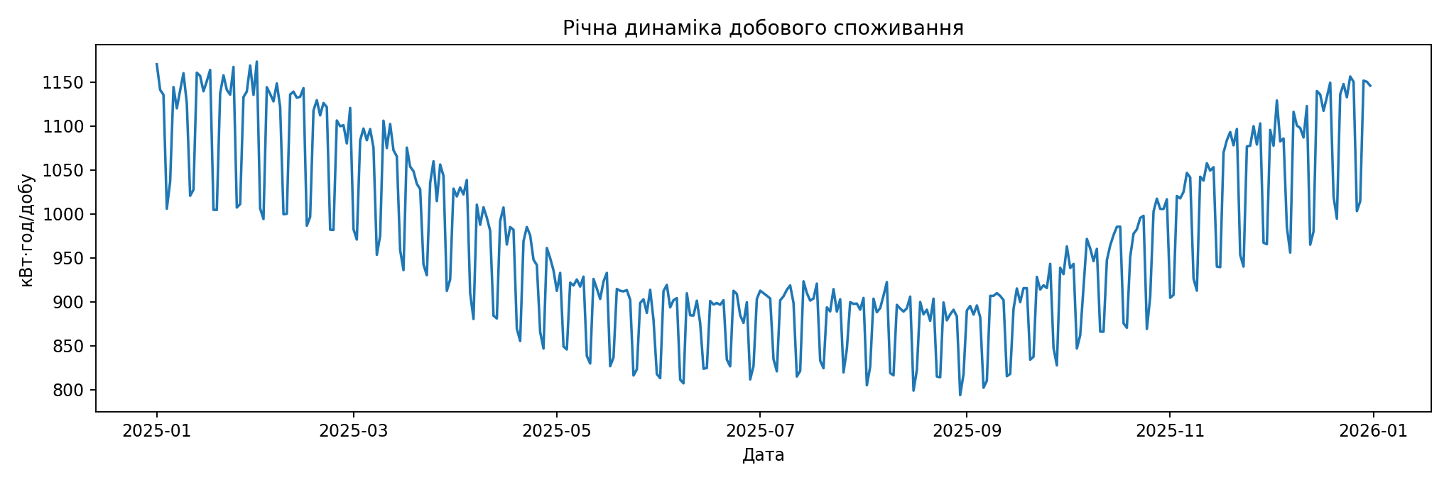
Рисунок 1 — Річна динаміка добового споживання
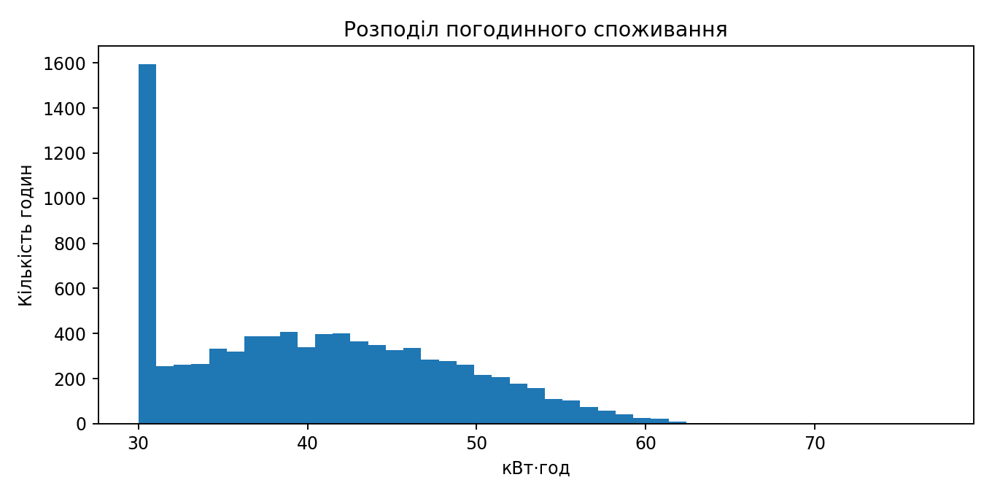
Рисунок 2 — Гістограма розподілу погодинного споживання
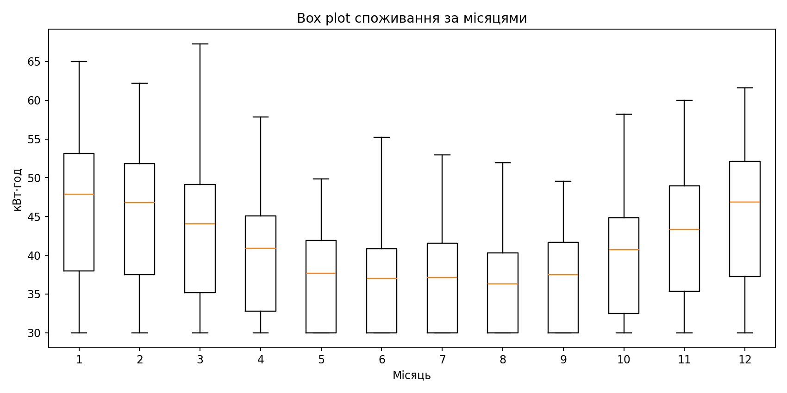
Рисунок 3 — Box plot споживання за місяцями
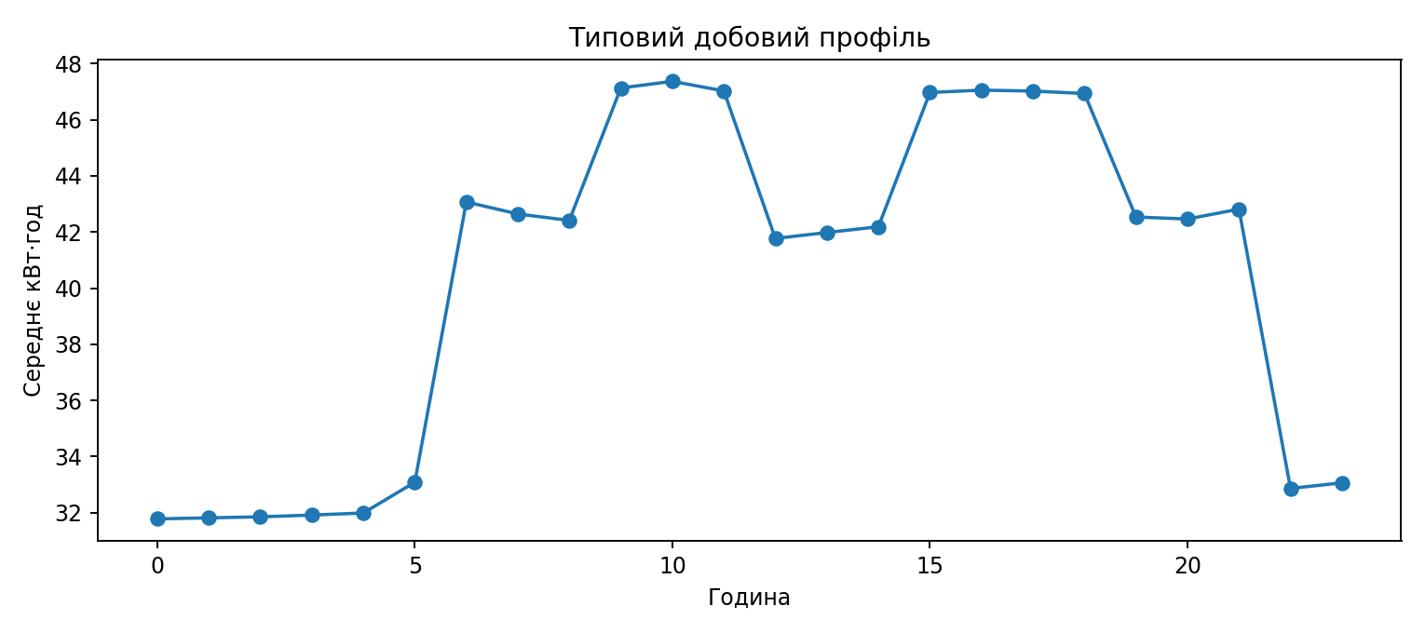
Рисунок 4 — Типовий добовий профіль
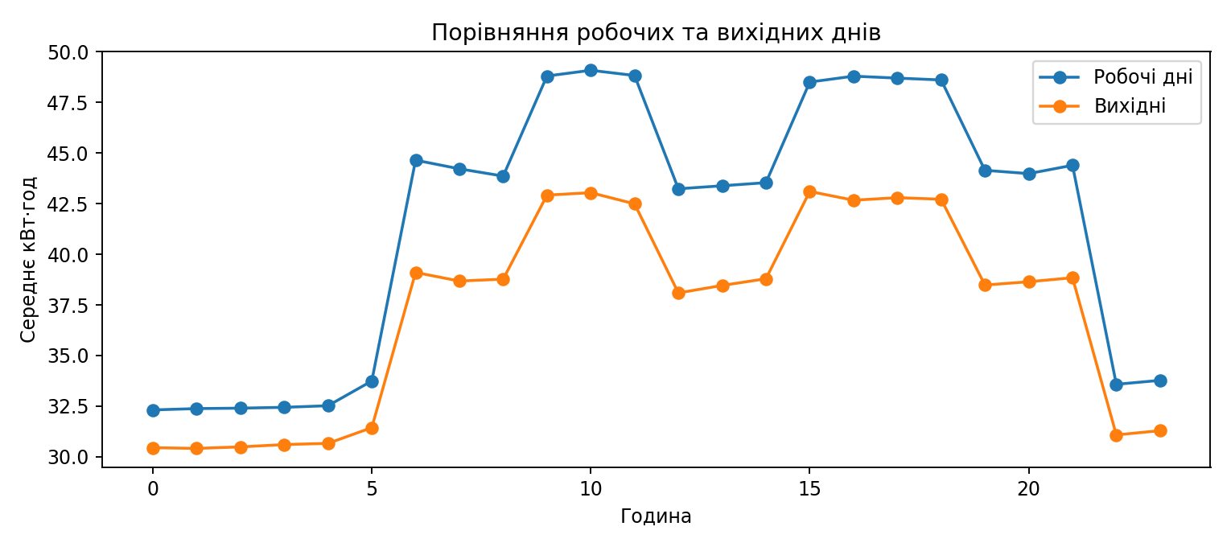
Рисунок 5 — Порівняння робочих і вихідних днів
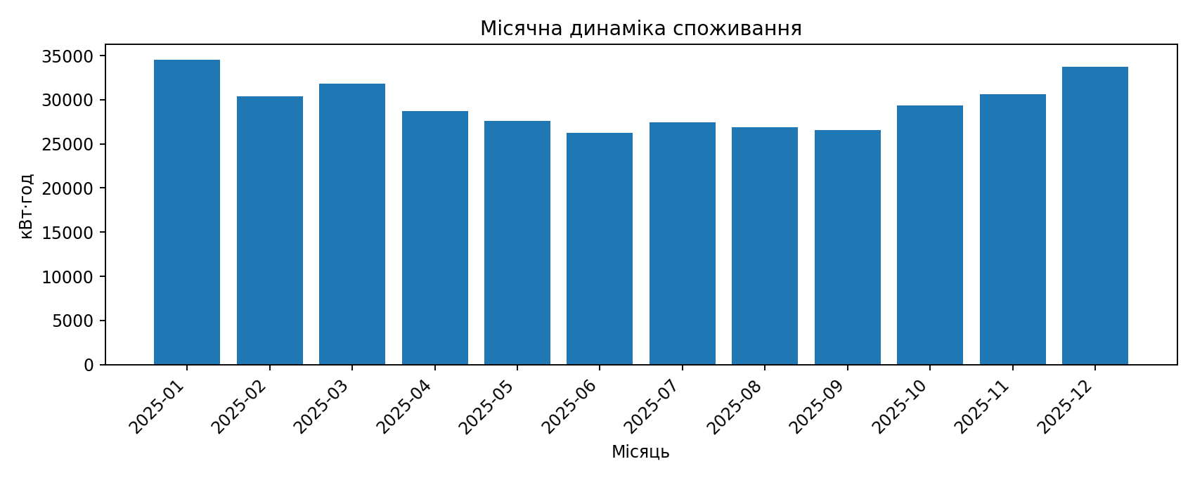
Рисунок 6 — Місячна динаміка споживання
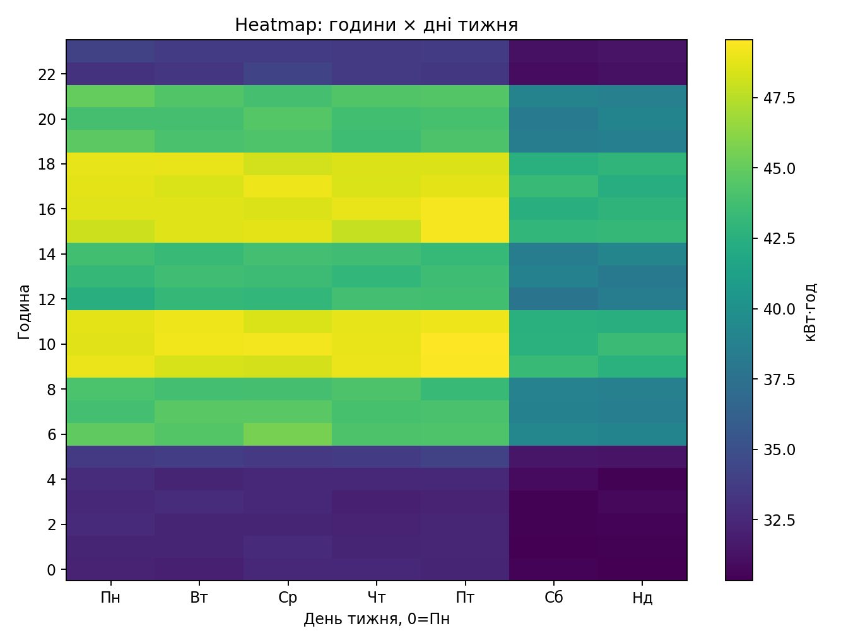
Рисунок 7 — Heatmap: години × дні тижня
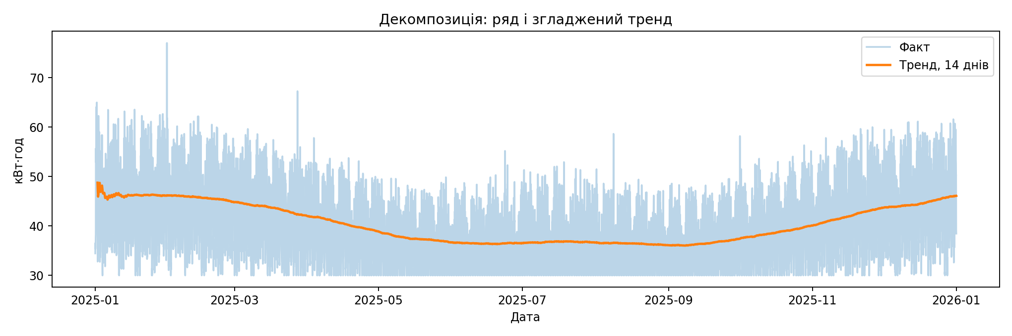
Рисунок 8 — Декомпозиція часового ряду: ряд і згладжений тренд
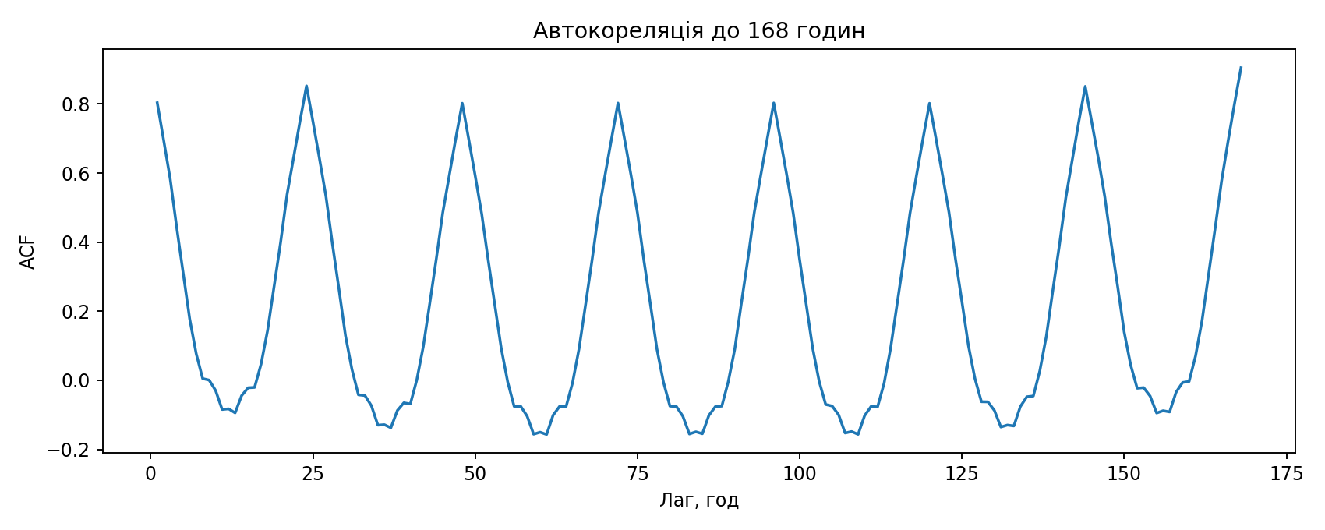
Рисунок 9 — Автокореляція до 168 годин
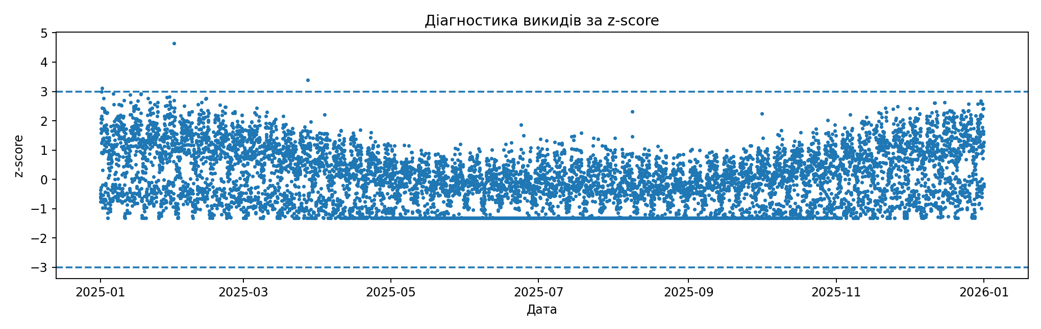
Рисунок 10 — Діагностика викидів за z-score
За графіками видно регулярний добовий профіль: у нічні години навантаження нижче, а в робочому інтервалі 06:00–22:00 споживання зростає. Місячна динаміка демонструє сезонність: підвищене споживання взимку та менші значення в тепліші місяці. Heatmap підтверджує відмінності між робочими днями і вихідними, а автокореляція показує наявність добових та тижневих повторюваних патернів.

Факторний аналіз
Для аналізу впливу погодних факторів використано градусо-дні опалення HDD з базою 18 °C та градусо-дні охолодження CDD з базою 22 °C. HDD розраховується як max(18 − T, 0), CDD — як max(T − 22, 0). Також враховано температуру, інсоляцію та тарифну ціну імпорту електроенергії.
Таблиця 3 — Кореляції факторів зі споживанням
фактор | consumption_kwh
consumption_kwh | 1
import_price_uah_kwh | 0.5474
hdd_18 | 0.303
insolation_kw_m2 | 0.1291
cdd_22 | 0.04476
temperature_c | -0.2711

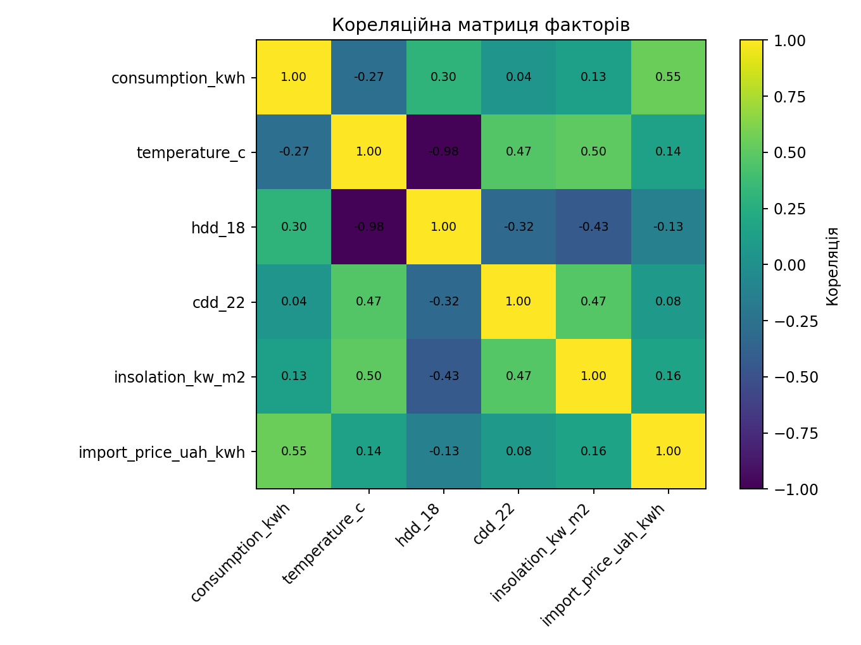
Рисунок 11 — Кореляційна матриця факторів
Найбільший зв’язок зі споживанням має тарифна ціна імпорту, що фактично відображає часову структуру попиту: пікові години збігаються з активним режимом роботи лабораторії. Також помітний позитивний зв’язок із HDD, тобто в холодні періоди споживання зростає. Температура має від’ємну кореляцію, оскільки зі зниженням температури збільшується потреба в енергії. Наявність лагових і часових залежностей свідчить, що для якісного прогнозування потрібні не лише лінійні фактори, а й нелінійні моделі та feature engineering.

Побудова моделей прогнозування
Для прогнозування сформовано набір ознак: температура, інсоляція, HDD, CDD, тарифна ціна, циклічне кодування години, дня тижня і місяця, ознака вихідного дня, ознака робочого часу, лаги за 24 та 168 годин, ковзаюче середнє і ковзаюче стандартне відхилення за 24 години. Дані розділено за часовим принципом: перші 80% навчальна вибірка, останні 20% тестова вибірка.
Ознаки найкращої моделі: ["temperature_c", "insolation_kw_m2", "hdd_18", "cdd_22", "import_price_uah_kwh", "hour_sin", "hour_cos", "dow_sin", "dow_cos", "month_sin", "month_cos", "is_weekend", "is_operating_hour", "lag_24", "lag_168", "roll_24_mean", "roll_24_std"]
Побудовано такі моделі: проста лінійна регресія, множинна лінійна регресія, поліноміальна регресія, Random Forest та Gradient Boosting. Таким чином у роботі охоплено як базові статистичні підходи, так і ансамблеві ML-методи.
Таблиця 4 — Порівняльна таблиця моделей прогнозування
model | R2 | RMSE | MAE | MAPE_pct
Gradient Boosting | 0.8736 | 2.874 | 2.215 | 5.064
Random Forest | 0.8689 | 2.926 | 2.231 | 5.084
Multiple Linear Regression | 0.8604 | 3.02 | 2.32 | 5.283
Polynomial Regression | 0.7643 | 3.923 | 3.137 | 7.26
Simple Linear Regression | 0.6971 | 4.448 | 3.535 | 8.109

Оцінка та порівняння моделей
Найкращою моделлю за RMSE стала Gradient Boosting. Її RMSE = 2.8738, MAPE = 5.0635%. Для оцінювання використано R², RMSE, MAE та MAPE. Додатково побудовано графік фактичних і прогнозних значень, гістограму залишків та важливість ознак.
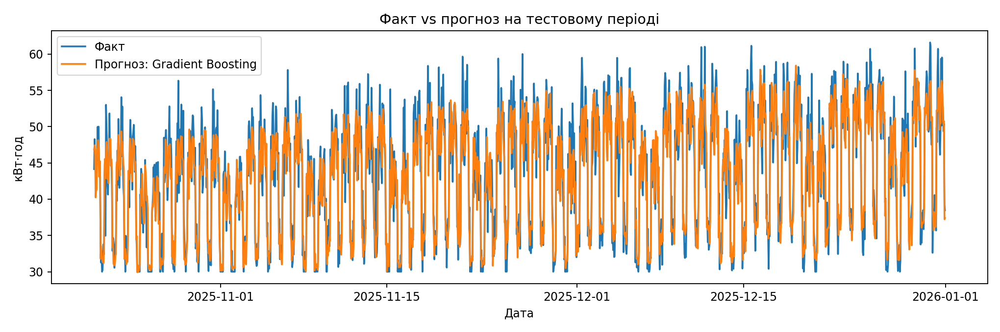
Рисунок 12 — Фактичне споживання і прогноз на тестовому періоді
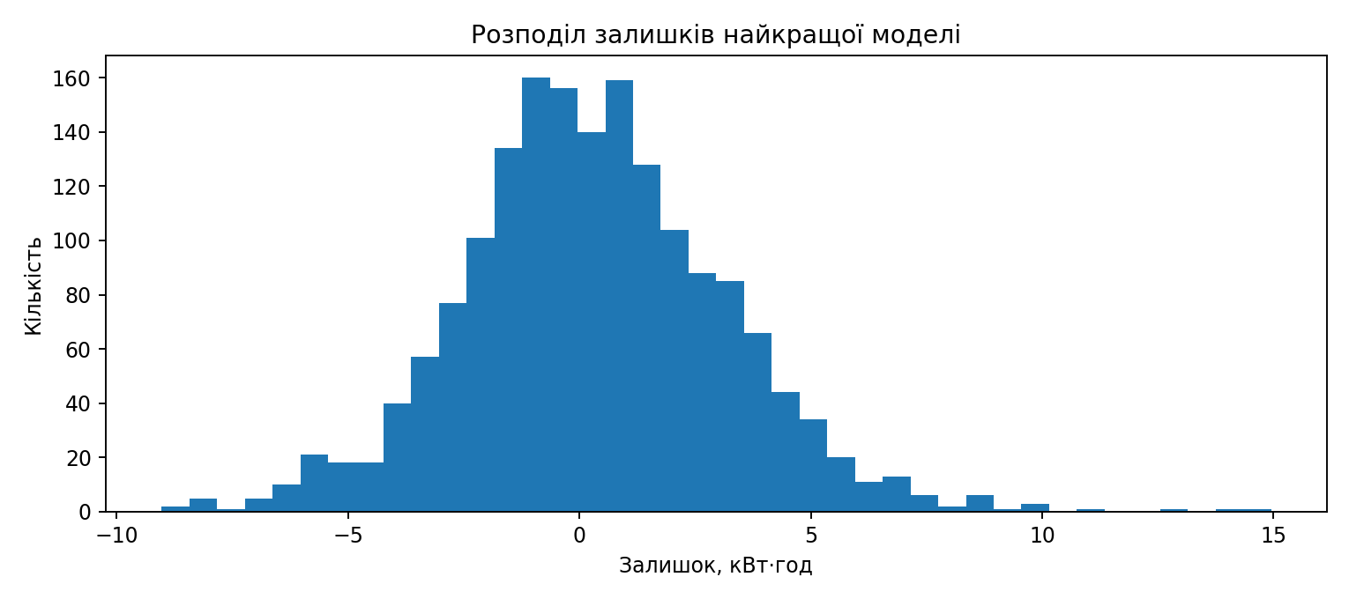
Рисунок 13 — Аналіз залишків найкращої моделі
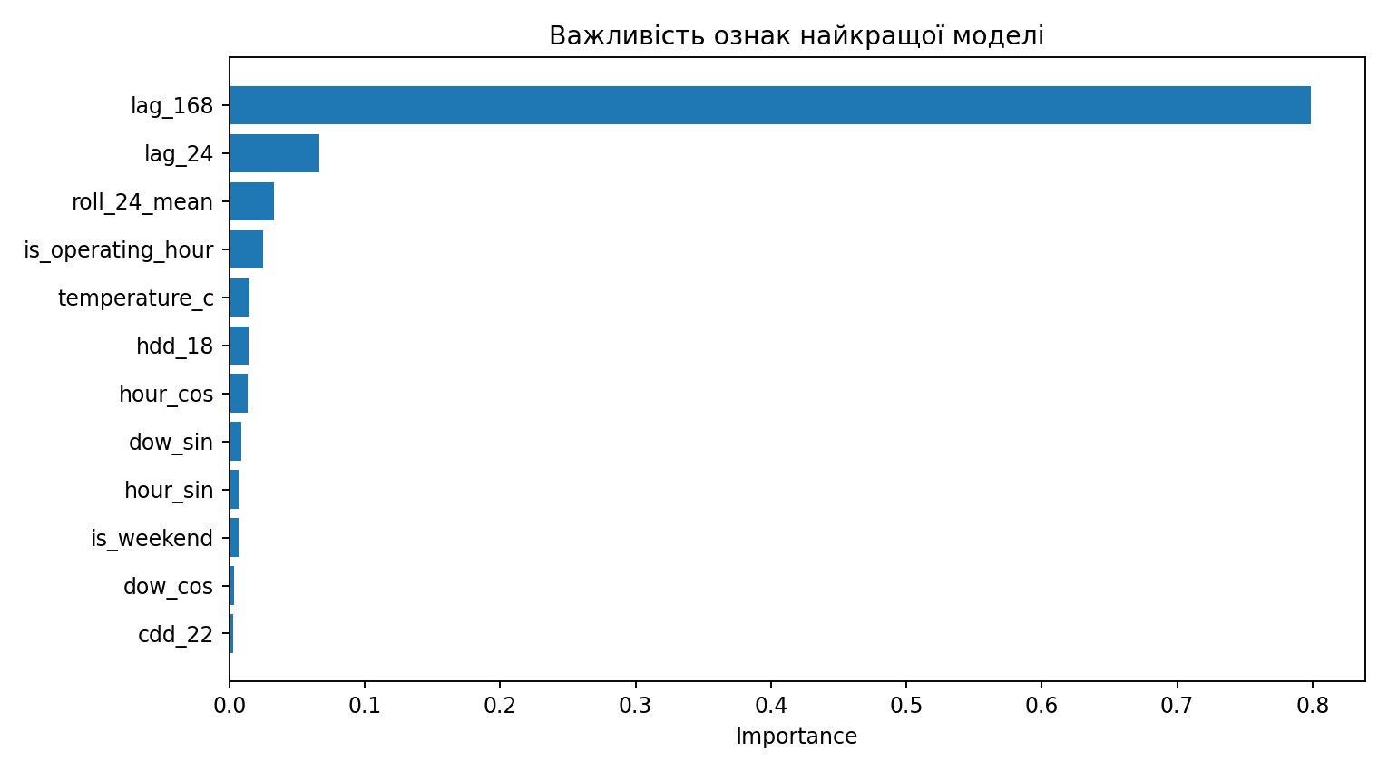
Рисунок 14 — Важливість ознак найкращої моделі
Ансамблеві моделі показали кращу якість, ніж прості лінійні моделі. Gradient Boosting має найменші помилки, оскільки краще враховує нелінійні залежності, добові та тижневі повтори, а також вплив лагових ознак. За графіком факт vs прогноз видно, що модель відтворює загальну форму навантаження, хоча окремі пікові години прогнозуються з похибкою.

Прогнозування на наступний місяць
На основі найкращої моделі побудовано прогноз на наступний місяць. Очікуване споживання становить 31 190.52 кВт·год орієнтовна вартість 228 524.89 грн. Для прогнозу також розраховано 95% довірчий інтервал на основі стандартного відхилення залишків на тестовій вибірці.
Таблиця 5 — Прогнозоване споживання і вартість за тарифними зонами
zone_name | forecast_kwh | forecast_cost_uah
half_peak | 1.103e+04 | 7.612e+04
night | 8 536 | 4.78e+04
peak | 1.162e+04 | 1.046e+05

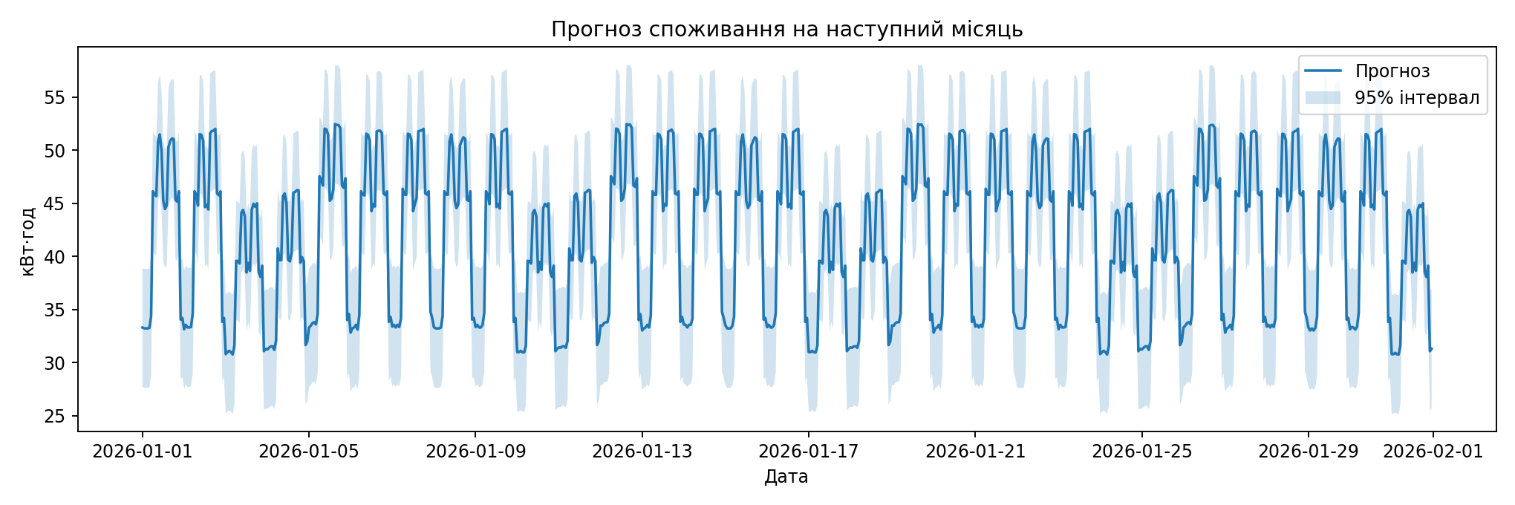
Рисунок 15 — Прогноз споживання на наступний місяць з 95% інтервалом

Висновок
У ході лабораторної роботи №2 було виконано повний цикл аналізу та прогнозування енергоспоживання лабораторії за варіантом 3. Важливо, що робота не є ізольованою: вона використовує базу даних, сформовану у ЛР1, тому забезпечено логічну наступність між етапами проєкту. Замість ручного введення даних або окремого CSV-файлу використано SQLite-сховище з погодинними вимірюваннями, метеорологічними показниками, базовою лінією та тарифною інформацією.
Дослідницький аналіз показав, що споживання має виражену часову структуру. Найбільш помітними є добові й тижневі цикли: у робочий час лабораторії навантаження зростає, а у нічні години та вихідні воно зменшується. Місячна динаміка та згладжений тренд також демонструють сезонність, пов’язану з температурними умовами. Перевірка якості даних показала відсутність пропусків і дубльованих часових міток, що дозволяє використовувати набір даних для моделювання без складної попередньої очистки.
Факторний аналіз підтвердив вплив температурних та календарних факторів. Зокрема, HDD має позитивний зв’язок зі споживанням, що відповідає збільшенню енергопотреби в холодні періоди. Тарифна ціна також корелює зі споживанням, оскільки пікові тарифні години збігаються з активним режимом роботи лабораторії. Наявність автокореляції на добових і тижневих лагах обґрунтувала використання lag_24, lag_168 та ковзаючих статистик як важливих предикторів.
Для прогнозування було побудовано кілька моделей різної складності: від простої лінійної регресії до ансамблевих алгоритмів Random Forest і Gradient Boosting. Найкращий результат отримала модель Gradient Boosting, яка забезпечила RMSE 2.8738 кВт·год та MAPE 5.0635%. Це свідчить, що нелінійна ансамблева модель краще враховує взаємодію між температурою, режимом роботи, тарифами та попередніми значеннями споживання, ніж класичні лінійні моделі.
На основі найкращої моделі сформовано прогноз на наступний місяць. Очікуване споживання становить 31 190.52 кВт·год, а прогнозована вартість — 228 524.89 грн. Додатково розраховано 95% довірчий інтервал, що дозволяє оцінити можливий діапазон відхилення прогнозу. Такі результати можуть бути використані у ЛР3 для прийняття рішень EMS щодо заряджання/розряджання батареї, роботи СЕС і мінімізації витрат.
Отже, лабораторна робота виконала поставлену мету: проведено повноцінний аналіз даних, виявлено закономірності, побудовано кілька прогнозних моделей, виконано їх порівняння та сформовано прогноз із візуалізацією. Отриманий pipeline може бути розширений у наступних роботах для енергоменеджменту, оптимізації енергопотоків і побудови веб-інтерфейсу моніторингу.

